1. Créer un dossier appelé learn_git.

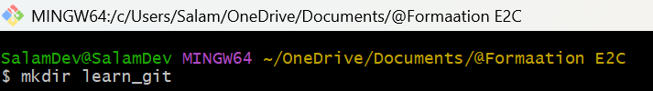

1. Cd (changer de répertoire) dans le dossier learn_git.

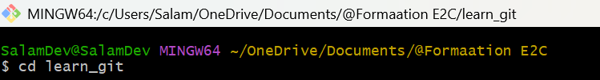

1. Créer un fichier appelé third.txt.

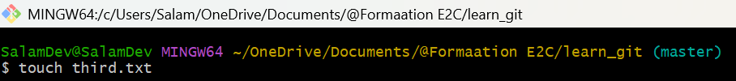

1. Initialiser un dépôt git vide.

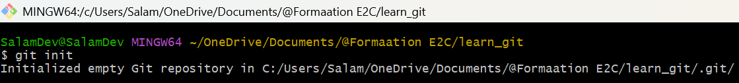

1. Ajouter third.txt à la staging area.

Capture d'écran 2024-12-03 194324

1. Commiter avec le message "adding third.txt".



1. Vérifiez votre validation avec git log.

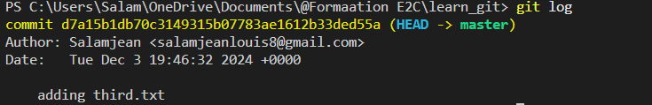

1. Créez un autre fichier appelé fourth.txt.

Capture d'écran 2024-12-03 194801

1. Ajoutez fourth.txt à la staging area.

Capture d'écran 2024-12-03 194843

1. Effectuez un commit avec le message "adding fourth.txt".



1. Enlevez le fichier third.txt.

Capture d'écran 2024-12-03 195052

1. Ajoutez cette modification à la staging area. (En utilisant la commande "git add ."

Capture d'écran 2024-12-03 195128

1. Commiter avec le message "removing third.txt".



1. Vérifiez vos commits en utilisant git log.

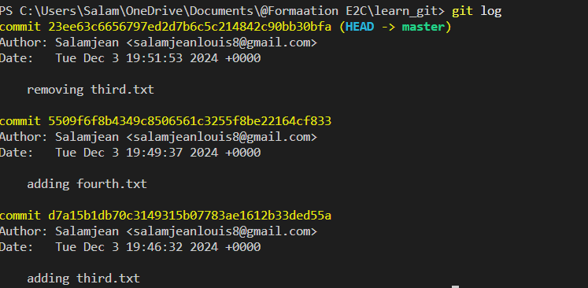

1. Changez vos paramètres globaux pour core.pager=cat - vous pouvez en savoir plus ici.

Capture d'écran 2024-12-03 195328

1. Écrivez la commande appropriée pour lister toutes les configurations globales pour git sur votre machine.

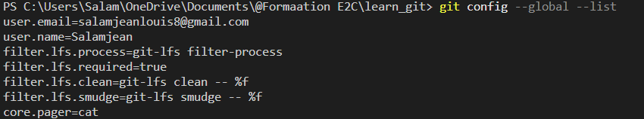

1. Vous pouvez taper git config --global pour savoir comment faire.

